TW-QDP02气动PLC控制实训装置（导线连接）
一、主要技术参数
1、输入电源：220V．允差±l0%，50Hz；
2、装置容量：≤2kVA；
3、工作环境温度：－5℃～40℃；
4、工作湿度：≤90%(40℃时)；
5、外形尺寸：1500mm×650mm×1750mm
6、静音无油空气压缩机：工作电源：AC220V；电机功率：550W公称容量20L；额定输出气压0.8Mpa
7、电器控制单元：
（1）电源模块：电源部分别配有一个380V电压表、直流电压表、电流表，监视装置的输入交、直流电源及电流指示。启动/停止按钮主要用于控制液压泵站与气泵是否通电。配置急停按钮等，提供电气控制电路中的AC220V交流电压、DC24V直流电压。
（2）PLC主机模块：主机选用三菱FX1S-20MR，12路开关量输入，8路继电输出。
（3）配有控制模块：电源模块，PLC控制模块，继电器控制模块，控制按钮模块，气动元件独立模块等。
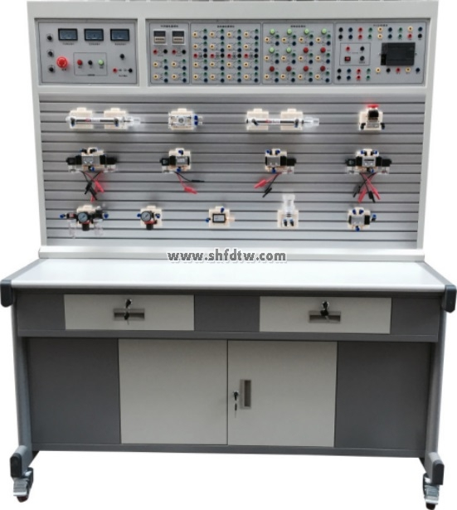
二、主要特点
1、气动与PLC实训装置主要由实训桌及实训台、气动元件和电气控制器件、可编程控制器（PLC）等组件组成。
2、实训桌、实训台为铁质双层亚光密纹喷塑结构，实训桌柜内存放液压元
件等。
3、各个气动元件成独立模块，且装有带弹性插脚底板，可方便、随意地将
元件安放在实训面板（面板带“T”沟槽形式的铝合金型材结构）上。回路搭接采用快换接头，布局灵活，拆接方便快捷。
4、采用静音空压机，为实训室提供一个较好的实训环境。
5、实训气源压力低，系统额定压力为0.8 Mpa，电气控制采用低电压直流
24V电源；实训气路、控制电路安全可靠，设有手控、气控、电控等控制功能。
6、实训控制单元可以采用独立的继电器控制单元进行电气控制，也可以采用PLC控制，通过比较，突出PLC可编序控制的优越性和先进性，加深对PLC编程器的了解与掌握。
7、该装置集各种真实的气动元件，继电器控制单元、PLC编程及监控技术于一体，功能强大，适应范围广。
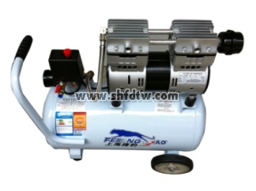
三、气动基本实训回路
1、单作用气缸的换向回路
2、双作用气缸的换向回路
3、单作用气缸速度控制回路
4、双作用气缸单向调速回路
5、双作用气缸双向调速回路
6、速度换接回路
7、缓冲回路
8、二次压力控制回路
9、高低压转换回路
10、计数回路
11、延时回路
12、过载保护回路
13、互锁回路
14、单缸单往复控制回路
15、单缸连续往复动作回路
16、直线缸、旋转缸顺序动作回路
17、多缸顺序动作回路
18、双缸、同步动作回路
19、四缸联动回路
20、卸荷回路
21、或门型梭阀的应用回路
22、快速排气阀应用回路
23、残压排除回路
24、自动与手动运用回路
25、双手操作回路
26、PLC编程软件学习和使用
气动PLC控制实训装置配置清单
序号 | 名 称 | 型 号 | 数量 | 单位
1 | 实训桌 |  | 1 | 张
2 | 实训台 |  | 1 | 台
3 | PLC主机模块 | 三菱FX1S-20MR | 1 | 块
4 | 电源模块 |  | 1 | 块
5 | 继电器控制模块 |  | 1 | 块
6 | PLC控制按钮模块 |  | 1 | 块
7 | 静音无油空气压缩机 |  | 1 | 台
8 | 单作用缸 | QGX25ⅹ100 | 1 | 只
9 | 双作用缸 | QGX25ⅹ100 | 2 | 只
10 | 旋转气缸（透明） |  | 1 | 只
11 | 三联件 | AC2000 | 1 | 只
12 | 减压阀（带压力表） | AR2000 | 1 | 只
13 | 手动换向阀 | H210—08 | 2 | 只
14 | 单电磁换向阀（二位三通）常开 | 3V210-8 | 1 | 只
15 | 单电磁换向阀（二位三通）常闭 | 3V210-8 | 1 | 只
16 | 单电磁换向阀（二位五通） | 4V210-8 | 2 | 只
17 | 双电磁换向阀（二位五通） | 4V220-8 | 1 | 只
18 | 双电磁换向阀（三位五通） | 4V230-8 | 1 | 只
19 | 单气换向阀（二位五通） | 4A210—08 | 2 | 只
20 | 双气换向阀（二位五通） | 4A220—08 | 2 | 只
21 | 行程阀（机控） | MOV—2 | 1 | 只
22 | 行程阀（按钮） | MOV—3 | 1 | 只
23 | 行程阀（按钮带锁） | MOV—3A | 1 | 只
24 | 或门型梭阀 | KV—08 | 2 | 只
25 | 快速排气阀 | QE—02 | 2 | 只
26 | 单向节流阀 | ASC-08 | 2 | 只
27 | 单向节流阀（装在缸体上） | JSC601 | 7 | 只
28 | 单向阀 | 1/4 | 2 | 只
29 | 顺序阀（透明） |  | 1 | 只
30 | 气容 |  | 1 | 只
31 | 消声器 | 1/8 | 2 | 只
32 | 消声器 | 1/4 | 1 | 只
33 | 三通（T型三通） | Ø 6 | 4 | 只
34 | 三通（Y型减径三通） | Ø 8—Ø 6 | 1 | 只
35 | 四通 | Ø 6 | 4 | 只
36 | 气管 | PU6ⅹ4 | 20 | 米
37 | 磁性开关 |  | 4 | 只
38 | 编程电缆（适配器） | 三菱 | 1 | 条
39 | 实验导线 |  | 1 | 包
40 | 工具箱 |  | 1 | 个
41 | 内六角扳手 |  | 3 | 把
42 | 螺丝刀 |  | 2 | 把
43 | 剪刀 |  | 1 | 把
44 | 活动板手 |  | 1 | 把
45 | 尖嘴钳 |  | 1 | 把
46 | 气孔塞头 | Ø 6 | 10 | 只
47 | 气动实训说明书 |  | 1 | 册
48 | 三菱PLC编程软件、程序软件 | 光盘 | 1 | 盘

